Александр СМОЛЬЯКОВ - (28.06.1973 – 03.05.2015)
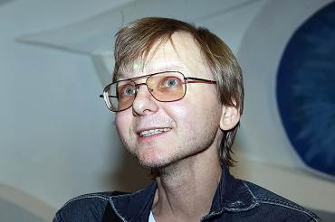
Режиссер, театровед, кандидат искусствоведения. Родился в Москве. Окончил РАТИ-ГИТИС (с отличием) и аспирантуру РАТИ-ГИТИС. Режиссерские работы: «Царица Тамара» по собственной пьесе (ЦДА им. А.А. Яблочкиной, в рамках проекта «Открытая сцена», 2006), «Отравленная туника» Н.С. Гумилева (Сургутский музыкально-драматический театр, 2009), "Мой бедный Марат" А.Н. Арбузова (Сургутский музыкально-драматический театр, 2012), "Гондла" Н.С. Гумилева (ГЦТМ им. А.А. Бахрушина, в рамках акции "Ночь музеев", 2012), «Портрет Дориана Грея: экспертиза» по О. Уайльду (МГМ С.А. Есенина, в рамках акции «Ночь музеев», 2013), «Антигона» Софокла (Московский театр Луны, 2014). Автор статей о современном театральном процессе, автор книги «Тот самый ГИТИС» (М., Алгоритм, 2004), участник авторского коллектива учебника «История русского театра от его истоков до конца ХХ века» (М., ГИТИС, 2006, 2010). C 1998 по 2008 год - преподаватель Кафедры истории театра России Российского университета театрального искусства ГИТИС. Автор пьес «Сезон цветения папоротника», «Царица Тамара», «Мост Северного ветра», «На Крит со своим Минотавром», "Точка плавления льда", "След бритвы", "Суд Париса". Автор сценария документального фильма "Человек эры Кольца. Иван Ефремов" (ГТРК "Культура", 2007). Лауреат международного конкурса «Москва – город мира» (спектакль «Гондла»).

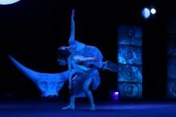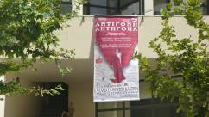

Последний поставленный спектакль Александра – это «Антигона» Софокла, совместный проект Греческого Культурного Центра-ГКЦ и Московского «Театра Луны» Спектакль открывал Фестиваль «2014-год культуры», прошедший в апреле этого года в городе Ульяновск и организованный Администрацией Ульяновской области и Представительством ЕС в Москве.
В прошедшей в мае 2014г. в Светлановском зале Московского международного дома музыки церемонии закрытия XI Фестиваля-Конкурса Национальных Театров «МОСКВА-ГОРОД МИРА», участники спектакля были награждены дипломами лауреата, а именно: Московский «Театр Луны» за постановку спектакля, художник Константин Розанов за сценическое оформление спектакля, и актриса Теодора Янници за создание образа АНТИГОНЫ в спектакле по трагедии Софокла «АНТИГОНА».
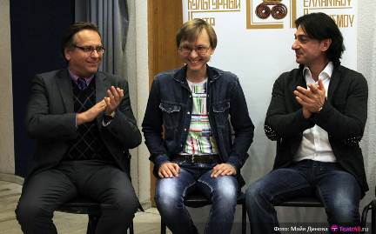
В сентябре 2014 года Теодора Янници была удостоена театрального приза Московского «Театра Луны» РОМАШКА за лучшую женскую роль прошедшего театрального сезона – роль АНТИГОНЫ. Приз присуждается по результату зрительских симпатий.
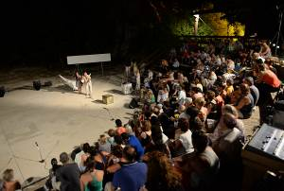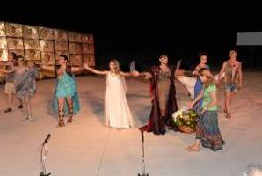

Спектакль с большим успехом гастролировал летом 2014 года в Греции, а в июне 2015 года участвовал на 17-ом Международном Фестивале античного театра «Боспорские Агоны» в Керчи (Крым). Исполнитель главной роли, наш протагонист, заслуженный артист России Эвклид Кюрдзидис, был удостоен Приза за главную мужскую роль, за исполнение роли «Креонта, царя фиванского».

В рамках Этно-недели - Недели Греческой Культуры (19-25 марта 2015г.) в субботу 21 марта 2015 года в концертном зале МЕРИДИАН, была проведена читка последней пьесы Александра "Поверить Кассандре", с участием самого автора.
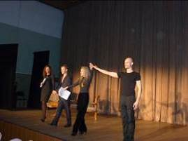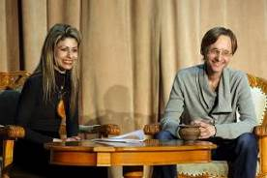

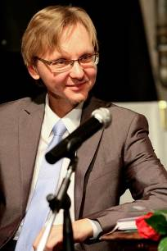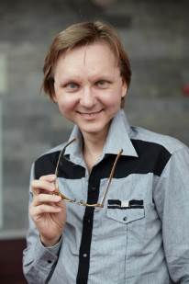

Αλεξάντρ Σμολιακόβ (28.06.1973 – 03.05.2015)
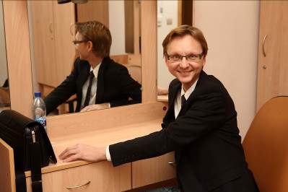
Σκηνοθέτης, δραματουργός, διδάκτωρ καλών τεχνών. Γεννήθηκε στη Μόσχα. Αποφοίτησε με «άριστα» από τη Ρωσική Ακαδημία Θεατρικής Τέχνης (RATI-GITIS). Σκηνοθετικές του δουλειές: «Βασίλισσα Ταμάρα» (βάσει ομώνυμου θεατρικού έργου του ιδίου), Μόσχα, 2006, «Δηλητηριασμένος χιτώνας» του N.S. Gumilev, Σουργκούτ, 2009, «Ο φτωχός Μαράτ» του A.N. Αρμπούζοβ, Σουργκούτ, 2012, «Gondla» του N.S. Gumilev, Μόσχα, 2012, «Πορτραίτο του Dorian Gray : πραγματογνωμοσύνη» του Oscar Wilde , Μόσχα, 2013 ) , «Αντιγόνη» του Σοφοκλή, Μόσχα, Θέατρο «Luna Theater», 2014.
Έγραψε πολλά άρθρα και μελέτες για το σύγχρονο θέατρο, συγγραφέας του βιβλίου «Το ίδιο το GITIS» (Μόσχα, εκδόσεις «Αλγόριθμος», 2004) , μέλος της συντακτικής ομάδας του εγχειριδίου «Ιστορία του ρωσικού θεάτρου από τις καταβολές του μέχρι στα τέλη του 20ου αιώνα», (Μόσχα , GITIS, 2006, 2010) . Την περίοδο 1998-2008 υπήρξε Λέκτορας στο Τμήμα Ιστορίας Ρωσικού Θεάτρου Ρωσική Ακαδημία Θεατρικής Τέχνης (RATI-GITIS).. Συγγραφέας των θεατρικών έργων «Περίοδος άνθησης της φτέρης», «Βασίλισσα Ταμάρα», «Γέφυρα του Βόρειου Ανέμου», «Στην Κρήτη με το Μινώταυρό του», «Το σημείο τήξης του πάγου», «Το ίχνος του ξυραφιού» , «Η επιλογή του Πάρη». Σεναριογράφος του ντοκιμαντέρ «Ο άνθρωπος της εποχής του δαχτυλιδιού. Ιβάν Εφρέμοβ» (για το κανάλι STRC «Πολιτισμός», 2007) . Νικητής του διεθνούς διαγωνισμού «Μόσχα - πόλη της ειρήνης» για το έργο του «Gondla».
H τελευταία θεατρική δουλειά του Αλέξανδρου υπήρξε η παράσταση «Αντιγόνη» στο «Luna Theater», με πρεμιέρα στις 21 Φεβρουαρίου 2014.
Η παράσταση εγκαινίασε το Φεστιβάλ «2014 – Έτος Πολιτισμού», της πόλης Ουλιάνοβσκ (25-26/04/2014), το οποίο πραγματοποιήθηκε υπό την αιγίδα της Τοπικής Αυτοδιοίκησης και της Αντιπροσωπείας της Ε.Ε. στη Μόσχα.
Η παράσταση τιμήθηκε από το 11ο Διαγωνιστικό Φεστιβάλ Εθνικών Θεάτρων «ΜΟΣΧΑ - ΠΟΛΗ ΤΟΥ ΚΟΣΜΟΥ» με τρία βραβεία. Η ηθοποιός Δώρα Γιαννίτση για το ρόλο της ΑΝΤΙΓΟΝΗΣ, παραγωγής το «Luna Theater» και για τα σκηνικά ο Кωνσταντίν Ρόζανοβ.
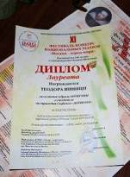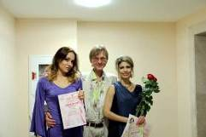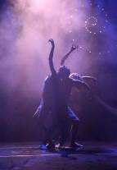
Το Σεπτέμβριο του 2014 η Δώρα Γιαννίτση βραβεύθηκε από το Θέατρο «Luna “Theater” με το πρώτο βραβείο γυναικείου ρόλου (βραβείο «Romashka» για το ρόλο της ΑΝΤΙΓΟΝΗΣ ), το οποίο αποδίδεται κατόπιν ψηφοφορίας του κοινού.
Το καλοκαίρι του 2014 η παράσταση πραγματοποίησε περιοδεία στην Ελλάδα, ενώ τον Ιούνιο του 2015 συμμετείχε στο θεατρικό Φεστιβάλ «Αγώνες Βοσπόρου» στην πόλη της Κερσούντας (αρχαίο Παντικάπαιον), στην Κριμαία, στην Ταυρίδα. Η παράσταση παρουσιάσθηκε με εξαιρετική επιτυχία στο αρχαίο Πρυτανείο του 4^{ου} αι. π.Χ., ενώ ο πρωταγωνιστής μας Ευκλείδης Κιουρτζίδης απέσπασε το Πρώτο Βραβείο Ανδρικού Ρόλου για την ερμηνεία του στο ρόλο του «Κρέοντα».
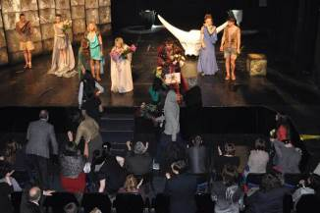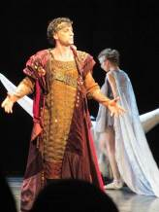

Στο πλαίσιο της Πρώτης Εβδομάδας Ελληνικού Πολιτισμού (19-25 Μαρτίου 2015), το Σάββατο 21 Μαρτίου 2015 στις εγκαταστάσεις του πολυχώρου πολιτισμού «MERIDIAN» πραγματοποιήθηκε, με τη συμμετοχή του ίδιου του Αλέξανδρου, η θεατρική ανάγνωση του τελευταίου θεατρικού έργου του «Πιστέψτε την Κασσάνδρα».

